PRESS RELEASE

報道関係各位

平成29年9月13日

株式会社ダイレクトクラウド

ダイレクトクラウド、FLASHを使わずにオフライン環境のPCから電子カタログが閲覧可能な専用ビューアをリリース。

Adobe社の「FLASH」開発停止にいち早く対応。Wisebook 6の新機能としてオフライン環境のPCから閲覧が可能な専用ビューアを標準提供。電子カタログをCD-ROMとして配布することで、オフライン環境のPCからFLASHを使うことなく閲覧可能。電子カタログ利用をよりセキュアに、より快適に実現。

電子カタログ作成・配信サービスWisebook Cloudの開発販売を手掛ける株式会社ダイレクトクラウド（本社：東京都新宿区、代表取締役社長：安 貞善）は、この度Wisebook 6の新機能として「ローカルPC専用ビューア」を2017年9月20日にリリースいたします。

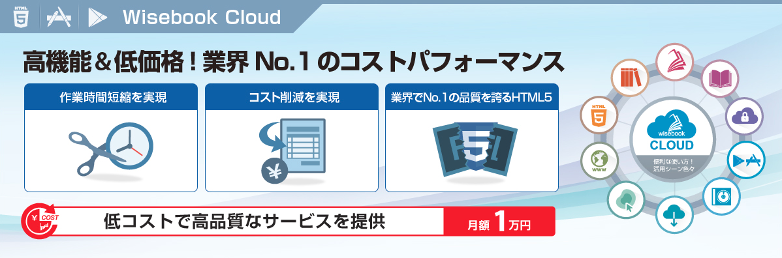
これまで、ダウンロードしたブックデータをローカル環境にて閲覧するためにはFlash Playerが必要となっておりました。この度HTML5形式の専用ビューアをリリースしたことにより、Flash Playerが不要となりました。

米Adobe Systems社の「Flash」開発及び提供停止（2020年末）が迫っている中、Wisebookではいち早くHTML5形式でのビューアをリリースいたしました。Flash Player形式の電子カタログ制作・配信サービスからの有力な乗換候補の１つとなっております。

今回のHTML5形式ビューアに関する詳細については以下をご確認ください。

■「ローカルPC専用ビューア」の新機能
Wisebookの機能の１つとして、作成した電子カタログをまるごとデータとしてダウンロードすることが可能となっております。
これまでは、自社サーバーから配信、ローカル環境でのブック閲覧といった用途でご利用いただいておりました。

これまでローカル環境で電子カタログを閲覧するためにはFLASH形式のビューアを利用しておりましたが、この度リリースの新機能によりHTML5形式のビューアにて、ローカル環境で電子カタログの閲覧が可能となりました。

動作環境
OS | バージョン
Windows | Windows 7 以上  ※32 (x86) および x64 (amd64) をサポートします。  ※ARM CPUが搭載されている端末ではご利用になれません。
Mac OS | OS X 10.9 Mavericks以上
■ローカルPC専用ビューアの活用
インターネットが広く普及した現代、CD-ROMやDVDなどのメディアにコンテンツを格納して配布したい要望は多くあります。
ローカルPC専用ビューアを利用することによって、オフライン環境からでも、コンテンツのスムーズな閲覧が可能となります。

項 | 内訳
CD-ROMブックとして販売 | 書店で販売しているデジタル教材や各種書籍をCD-ROMブックとして販売
書籍の付属CD-ROM | 雑誌・本の付属物としてCD-ROMを配布
マニュアル | 複数のマニュアルをCD-ROMやDVDに収めて配布
販促カタログ | 500ページに及ぶ紙のカタログを、電子カタログとしてDVDに収めて配布

■スクリーンショット

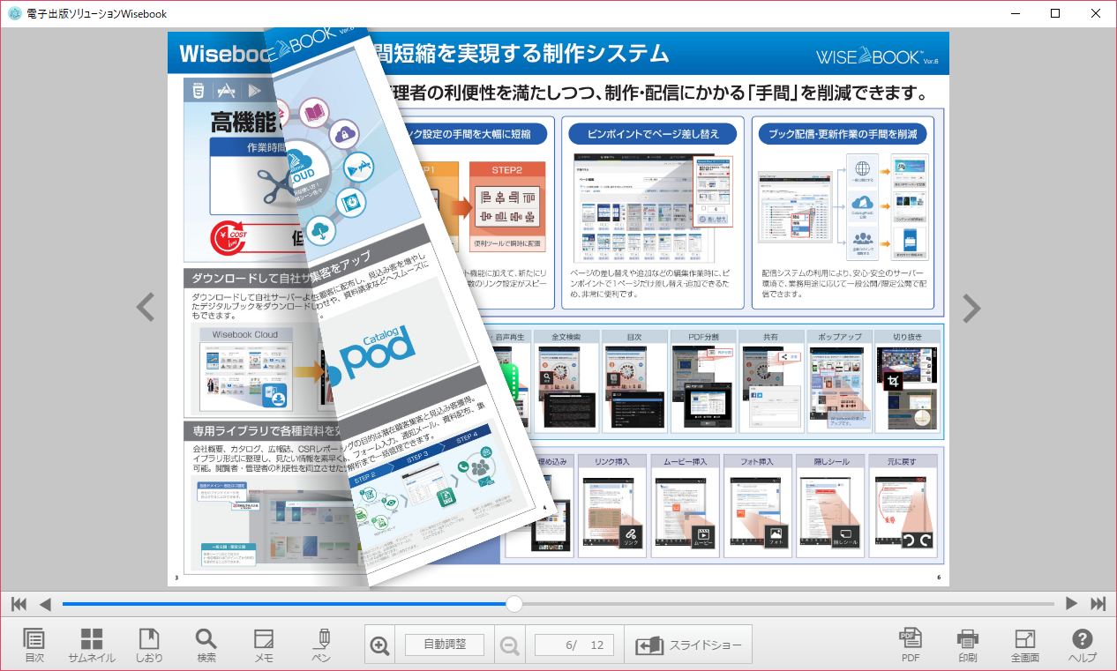
▲ローカルPC専用ビューアでは、ページめくりや拡大などの描画がより快適
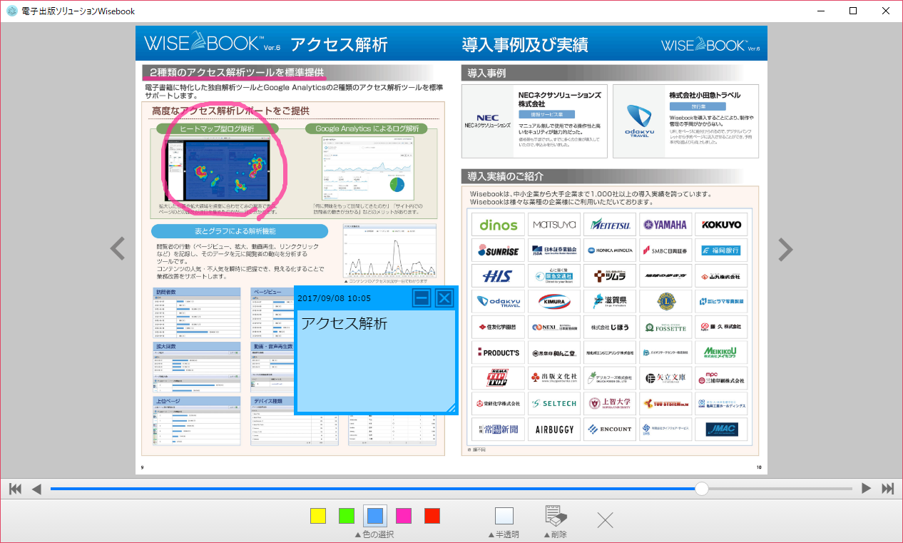
▲書き込みや動画再生を含むWisebookの豊富な機能をそのまま利用可能

■「FLASH」形式ビューアの今後について
2017年7月、開発元の米Adobe Systems社から「Flash」の開発及び提供を2020年末に終了するとの発表がございました。弊社では既にFLASHを利用した開発を停止しており、現在は「FLASH」よりセキュリティが高く、環境依存が低く、様々なデバイスにて閲覧可能なHTML5を利用した開発に注力しております。

この度の新機能により「ローカル環境でのHTML5形式ビューアが動作しない問題」も解決いたしました。なおこれまでのFLASH形式ビューアにつきましては猶予期間を設けた上で廃止の方向となっております。今後はHTML5形式のビューアへ完全移行いたします。

※関連ページ
■FLASHからHTML5に切り替える４つの理由
http://www.wisebook.jp/FLASH_to_html5

■FLASH 電子カタログの現状と賢い使い方
http://www.wisebook.jp/FLASHviewer

■HTML5 電子カタログのメリット
http://www.wisebook.jp/html5/

■FLASHからHTML5への移行期間について
Wisebook でのFLASH形式ビューアにつきましては2017年内まではご利用が可能となっております。2018年1月以降になりますと、FLASH形式ビューアの機能停止によりご利用いただけなくなります。現在FLASH形式ビューアをご利用の方は移行期間中にHTML5形式のビューアへの移行準備をお願いいたします。

FLASH形式ビューアの利用期限：2017年12月29日

■Wisebook Cloudについて
「Wisebook Cloud」は、貴社のカタログ、チラシ、広報誌などの媒体を簡単な操作で電子カタログ化し、Webマーケティングにご活用いただける様々な機能をご提供します。

・関連ページ
https://www.wisebook.jp/cloud

■会社概要
株式会社ダイレクトクラウド
本社 ： 〒160-0022 東京都新宿区新宿 6-29-20 マツダビル 6F
代表者 ： 代表取締役社長 安 貞善
設立年月日： 2004 年 5 月
資本金 ： 99,100,000 円
URL ： https://directcloud.co.jp/

■本プレスリリースに関するお問い合わせ
株式会社ダイレクトクラウド
担当 ： 坂本、藤川
TEL ： 03-5287-1866
FAX ： 03-3209-9455
E-Mail ： sales@directcloud.co.jp

